皇家加勒比海洋光谱号 上海-冲绳-上海 4 晚 5 天 跟团游行程单
休闲之旅
产品编号 | YL17434743790d | 出发地 | 上海市 | 目的地 | 冲绳
行程天数 | 5 | 去程交通 | 轮船 | 返程交通 | 轮船
参考航班 | 无
产品亮点 | 享受邮轮上的轻松惬意生活。全天候的餐饮美食供应、丰富的娱乐活动让您无需为每天的日程安排所困扰。
产品介绍 | 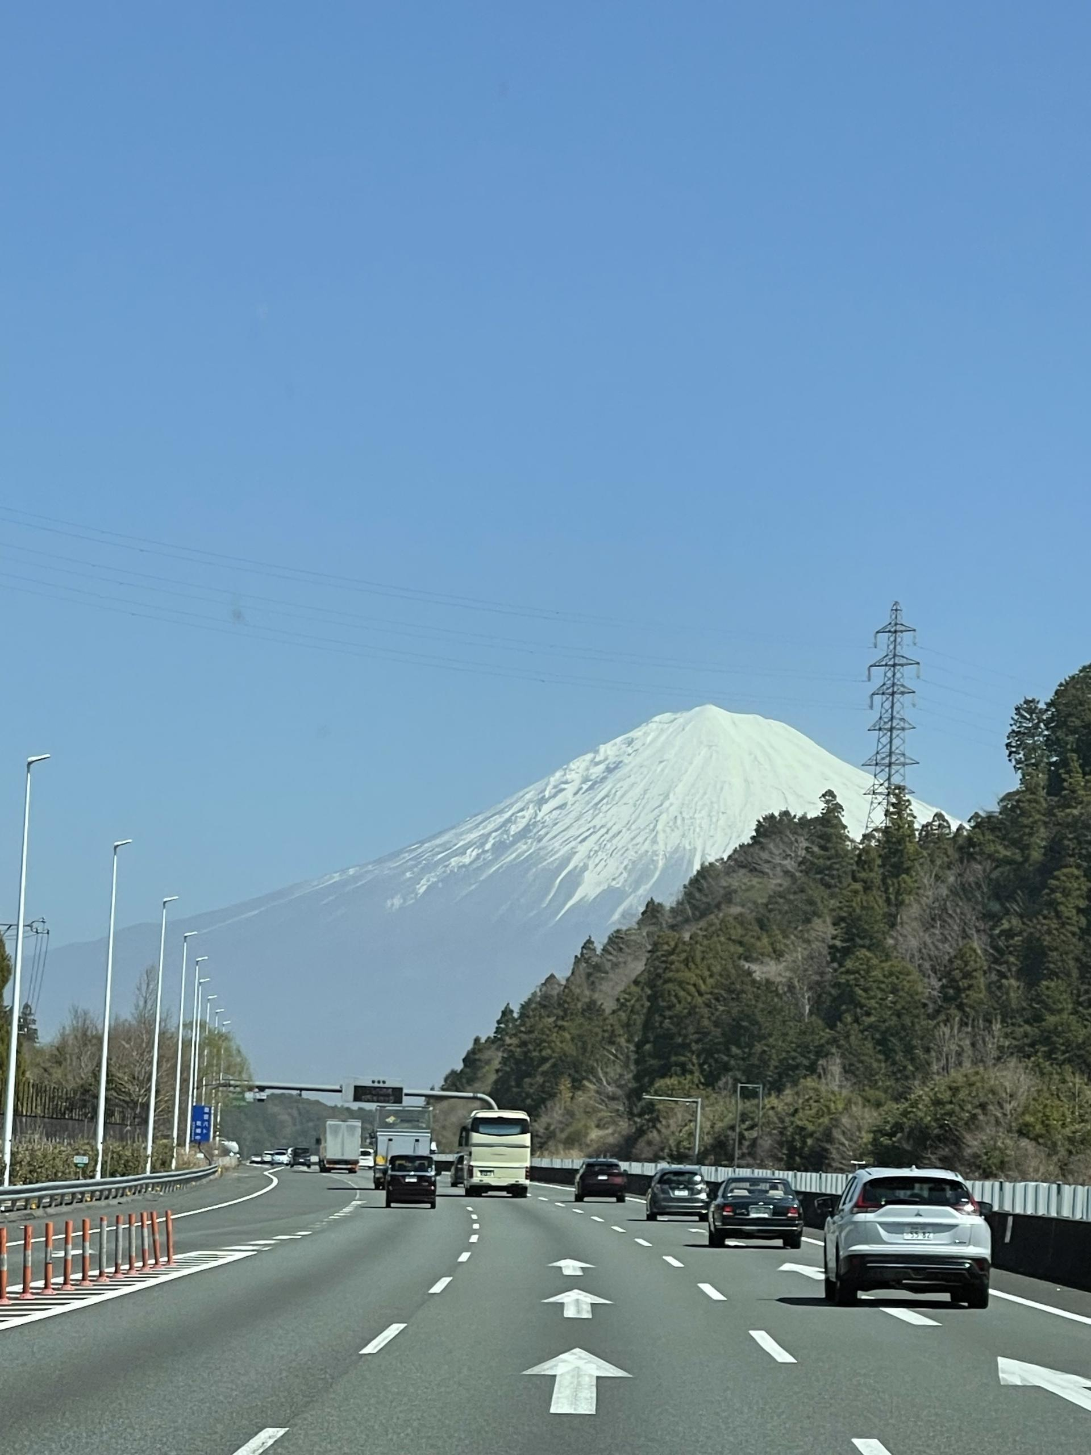
行程安排
D1
行程详情 | 中国·上海 起航16:30  出发港介绍：欢迎来到上海宝山码头，开启您此次的游轮之旅。您可以到达港口后办理行李托运及登船手续，通过安检与海关后，便可登船。祝您与您的家人共同享受这无与伦比的游轮假期！
用餐 | 早餐：X 午餐：X 晚餐：邮轮晚餐
住宿 | 邮轮
D2
行程详情 | 海上巡航  这一天您将迎来全天的邮轮海上巡游，享受邮轮上的轻松惬意生活。全天候的餐饮美食供应、丰富的娱乐活动让您无需为每天的日程安排所困扰。邮轮航行期间，好动的您可按照自己的喜好探索邮轮上的免税商店、精品商店来一场购物之旅，亦可参加船上丰富多彩的邮轮活动；喜静的您可以前往甲板吹着海风，点一杯饮品发呆一下午。夜晚更有精彩纷呈的娱乐演出供您参与，相信您在邮轮上将度过美好难忘的一天。
用餐 | 早餐：邮轮早餐 午餐：邮轮午餐 晚餐：邮轮晚餐
住宿 | 邮轮
D3
行程详情 | 日本·冲绳 抵港 06:30 起航 19:00  目的港介绍;冲绳是日本最南的行政区，是日本的度假圣地，因此又有「日本夏威夷」之称。冲绳除了琉球王朝的建筑风格，还有很多中国风的城镇、美式度假村、以及东南亚色彩的服饰。冲绳的国际通、美国村以及全日本最大的 DFS免税商店等地，可以满足你的购物欲望。量子号及光谱号停靠港口地址：SHINKO NO.9-10(CONTAINER TERMINAL)1-27-1 .Minatomachi Naha Okinawa
用餐 | 早餐：邮轮早餐 午餐：午餐自理 晚餐：邮轮晚餐
住宿 | 邮轮
D4
行程详情 | 海上巡航  这一天您将迎来全天的邮轮海上巡游，享受邮轮上的轻松惬意生活。全天候的餐饮美食供应、丰富的娱乐活动让您无需为每天的日程安排所困扰。邮轮航行期间，好动的您可按照自己的喜好探索邮轮上的免税商店、精品商店来一场购物之旅，亦可参加船上丰富多彩的邮轮活动；喜静的您可以前往甲板吹着海风，点一杯饮品发呆一下午。夜晚更有精彩纷呈的娱乐演出供您参与，相信您在邮轮上将度过美好难忘的一天。
用餐 | 早餐：邮轮早餐 午餐：午餐自理 晚餐：邮轮晚餐
住宿 | 邮轮
D5
行程详情 | 中国·上海 抵港 07:00  目的港介绍;欢迎您回到上海，早晨抵达上海宝山码头，在船上用完早餐，与陪伴您整个旅程的船员告别。带上一路上的丰厚收获和甜蜜记忆，办理离船手续。结束美妙的游轮海上旅程。皇家加勒比游轮期待您的再次光临。
用餐 | 早餐：邮轮早餐 午餐：X 晚餐：X
住宿 | 无
费用说明
费用包含 | 1、船票：“海洋光谱号”游轮船票；
费用不包含 | 1、邮轮小费：海际套房及以下普通房型服务费为 18.5 美金/人/晚，天际套房及以上房型（金卡套房）为
其他说明
预订须知 | 1、关于预定：

